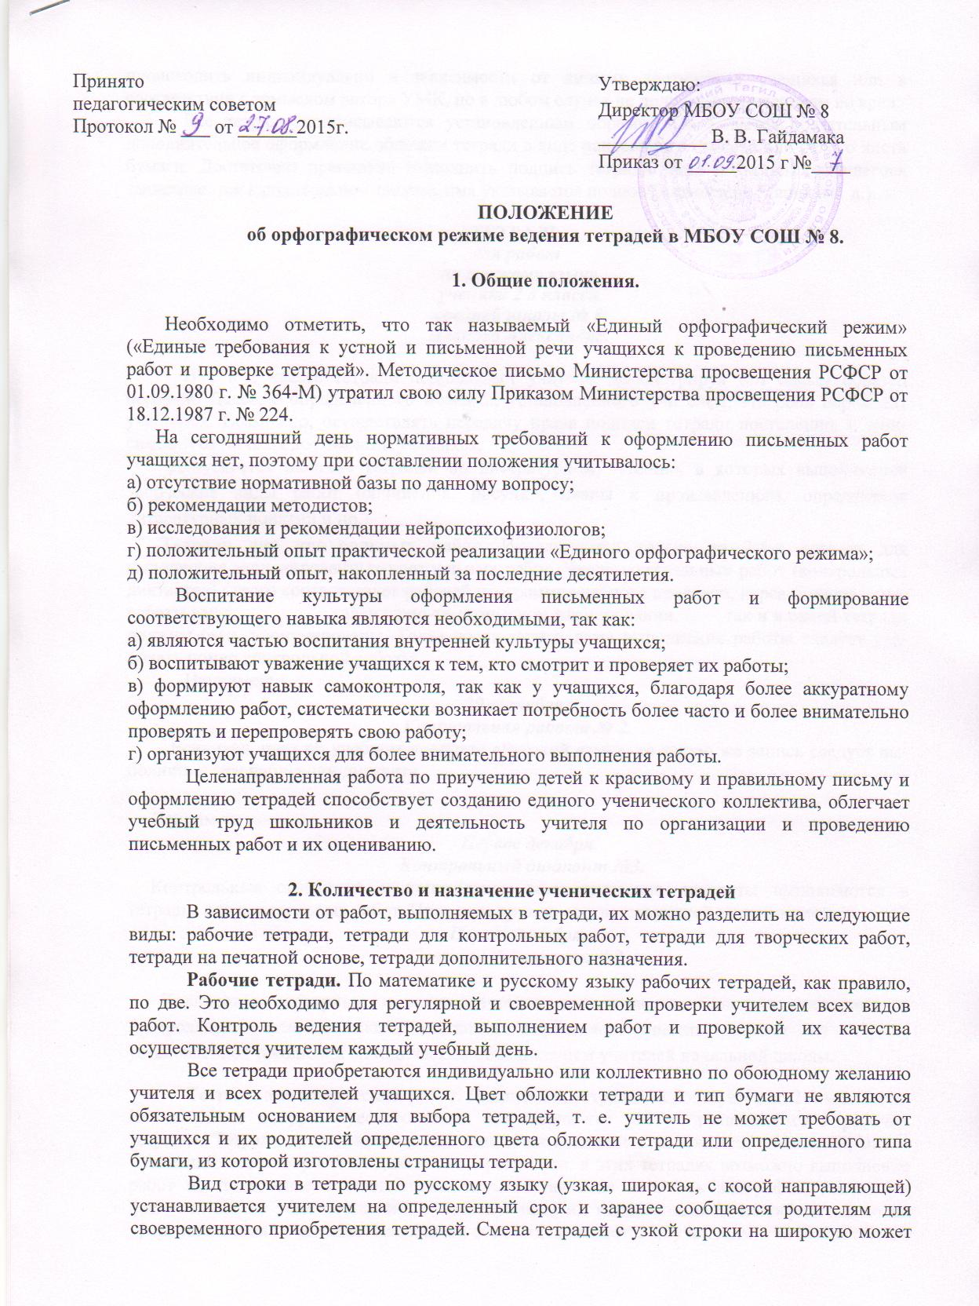
происходить индивидуально в зависимости от личных достижений учащихся или в соответствии с замыслом автора УМК, но в любом случае не должна идти ученикам во вред.
Все тетради подписываются установленным образом. Не является обязательным дополнительное оформление обложки тетради в виде наклеенного стикера или белого листа бумаги. Достаточно правильно выполнить подпись тетради. Имя и фамилия учащегося записываются в родительном падеже, имя указывается полное (Александр, Мария и т. д.).

ТЕТРАДЬ
для работ
по русскому языку
ученика 2 а класса
средней школы № 8
Иванова Александра.

В 1 и 2 классе тетради подписывает учитель, демонстрируя тем самым образец подписи. Далее, с определенного момента, установленного учителем, эта роль переходит учащимся. Возможно, осуществлять передачу права подписи тетради постепенно, в зависимости от личных достижений учащихся.
Допускается наличие тетрадей по литературному чтению, в которых выполняются творческие виды работ (сочинения, рисунки, планы к произведениям, определения литературных понятий и пр.)
Тетради для контрольных работ. Используются только во 2-4-х классах для выполнения запланированных контрольных работ. Число контрольных работ (контрольных диктантов) строго соответствует рабочей программе учебного предмета, курса. Контрольные работы как в календарно-тематическом планировании, так и в самой тетради должны быть пронумерованы. Тогда после записи даты выполнения работы следует указывать номер контрольной работы.
Например:
29 октября.
Контрольная работа № 2.
Если речь идет об учебном предмете «Русский язык», то такую же запись следует выполнять и при написании диктанта.

Например:
Первое декабря.
Контрольный диктант №3.
Контрольные словарные и контрольные математические диктанты выполняются в тетрадях для контрольных работ. Приведем пример соответствующей записи в тетради:
Первое декабря.
Словарный диктант №2.

Количество словарных и математических диктантов, контрольных словарных и контрольных математических диктантов определяет учитель, исходя из нормы, установленной школьным методическим объединением учителей начальной школы.
Тетради для творческих работ. Данный вид тетрадей используется во 2-4-м классах. В 1-м классе в курсе русского языка все творческие работы выполняются в рабочих тетрадях. Тетради предназначены для написания всех видов изложений, сочинений, мини-сочинений, эссе, творческих диктантов. Кроме того, в этих тетрадях возможно выполнение работ по подготовке к сочинениям, т. е. составление и запись эпиграфов, лексики и предложений по теме сочинения с последующим их использованием непосредственно на уроке написания сочинения. Изложения всех видов являются обучающими, за исключением контрольных изложений в 4-м классе. Запись в тетради следует выполнять следующим образом:
Первое декабря.
Изложение.
Случай в лесу.
Не следует указывать в тетради вид изложения (изложение по плану, зрительное изложение, слуховое изложение, изложение с элементами сочинения, коллективное изложение (1-2-е классы) и др.) или сочинения (сочинение-описание, сочинение-рассуждение, сочинение по прочитанному произведению, сочинение по наблюдениям, сочинение по материалам экскурсии и др.). Эта информация является методической и находит отражение в рабочей программе учебного предмета и в классном журнале.

3. Организация работы учащихся в тетрадях.
3.1. Все записи в тетрадях следует оформлять каллиграфическим аккуратным почерком. Отсутствие домашнего задания в период обучения грамоте не способствует эффективному формированию навыка каллиграфического письма. С этой целью рекомендуется в 1-2-х классах на уроках уделять большое внимание правильности письма (каллиграфии). В структуру уроков русского языка следует включать минутки чистописания. Если у основной части класса данный навык сформирован, то работу по каллиграфии можно предлагать детям в индивидуальном порядке.
3.2. При проверке и оценивании выполненных работ рекомендуется обращать внимание учащегося на неверно написанные буквы и межбуквенные соединения. Учителю рекомендуется прописывать в тетрадях всех учащихся сложные для них элементы, а также инициировать эту учебную работу в качестве повторения и закрепления для успешных учащихся. Следует обязательно контролировать выполнение таких заданий. Особенно важно осуществлять эту деятельность при обучении в 1-2-м классах. В 3-4-м классах такая работа продолжается, но уже индивидуально. По причине большого объема учебного материала в курсе русского языка минутки чистописания не являются обязательными в структуре урока каждый учебный день. Такая же работа ведется и на уроках математики, где речь идет о правильном написании цифр, символов и знаков.
3.3. Учащийся пользуется при письме шариковой ручкой с чернилами синего цвета. Для выполнения чертежей, таблиц, рисунков (при решении задач), подчеркивании букв и слов в предложении, выделении морфем пользуется простым карандашом, цветными карандашами по указанию учителя. Можно советовать родителям учащихся определенные виды шариковых ручек, удобных для письма.
3.4. Гелевые ручки не рекомендуются для обучения письму и далее при обучении русскому языку, т. к. их технические характеристики не позволяют выполнять нужный нажим при письме.
3.5. Родителям детей, пишущих левой рукой, рекомендуется демонстрировать на собрании специальные ручки, разъяснять необходимость их приобретения.
3.6. Для выполнения работ с помощью простого карандаша рекомендуется советовать родителям учащихся приобретать карандаши с отметкой «ТМ». Иметь в пенале следует не менее двух таких остро заточенных карандашей.
3.7. Рекомендуется иметь в каждом учебном кабинете набор канцелярских принадлежностей, необходимых для ведения учебного процесса (ручки, простые и цветные карандаши, линейки, ластики, точилки, ножницы, клеевые карандаши).
3.8. Учитель выполняет все надписи в тетради ручкой с красным цветом чернил. Все буквы и знаки должны соответствовать общепринятым нормам каллиграфического письма (правильность написания, размеры).
3.9. В тетради в клетку, в которой отсутствуют поля, учащиеся или их родители (если тетрадь принадлежит первокласснику) оформляют поля шириной в 4 клетки при помощи простого карандаша и линейки. В новой тетради поля оформляются с первой по последнюю страницу.
3.10. Перед началом работы в классе в тетради пишется дата. На уроках математики число (дата) всегда пишется с помощью цифр, на уроках русского языка в 1 -2-м классах - цифрами, в 3-4-м классах – буквами. Например: 26 ноября.
Классная работа.
Перед записью «Домашняя работа» дату указывать не нужно.
3.11. Если на уроке русского языка выполняется предупредительный диктант, списывание, письмо по памяти или другой вид работы с текстом, то не рекомендуется указывать название вида работы в тетради. Достаточно указать название текста, если такое имеется. Например:
Двенадцатое февраля.
Классная работа.
Зимний день.
Наступила зима. Деревья оделись в белый...
3.12. Если в тетради по русскому языку выполняется словарный диктант любого вида, то достаточно писать слова через запятую. Слово «Словарь» писать не обязательно.
3.13. При оформлении письменных работ в тетради рекомендуется считать клетки и строки. Между классной и домашней работой пропускается 2 строки, и на 3-й строке делается запись «Домашняя работа», или 4 клетки, и на 5-й клетке делается соответствующая запись.
3.14. В тетради по математике в момент начала письма следует отступить слева 1 полную клетку или 2 клетки, если первая неполная. Между отдельными заданиями одной работы (классной или домашней) следует пропустить 2 клетки, на 3-й писать или указывать № задания отступая при этом 1 клетку. Между столбиками примеров - пропустить 3 клетки и на 4-й писать.
3.15. В тетради по русскому языку в момент начала письма, т. е. на первой строке после даты и слов «Классная работа» или «Контрольная работа», нужно оформить красную строку. Рекомендуется специально обучать первоклассников этой технике. Величина красной строки соответствует ширине указательного пальца учащегося.
3.16. При записи решения задачи, примеров, уравнений, упражнений в структуре домашней работы рекомендуется указывать порядковый номер задания из учебника. Например: № 36, Упр.25
3.17. Порядок оформления решения задач в тетради по математике:
- после указания номера задачи следует отступить вниз 1 клетку;
- краткая запись в виде схемы, таблицы или чертежа выполняется по указанию учителя. При выполнении домашней работы ученик вправе самостоятельно выбирать вид краткой записи или отказаться от нее, если он не был предупрежден заранее;
- простым карандашом выполняются таблицы, чертежи, стрелки, фигурные скобки, математические рисунки;
- если решение задачи выполняется по действиям, то каждое отдельное действие записывается через 1 клетку вниз с указанием номера самого действия. Так же обязательным является включение наименования в круглых скобках, которое записывается в виде сокращения слова.
- если решение задачи выполняется по действиям, то обязательным является запись пояснения к каждому действию, кроме последнего. В 1-м классе ответ на вопрос задачи записывается одним словом. Со 2-го класса ответ записывается полной фразой с отступом в 1 клетку вниз; после слова Ответ ставится точка и первое слово ответа записывается с заглавной буквы.
- принятые международные сокращения в ответе задачи и других математических выражениях записываются кратко, без точек (если эта точка не показывает конец предложения), а числовое значение и обозначение отделяются друг от друга, но пишутся на одной строке. Например:
7 т, 7 ц, 7 кг, 7 г, 7 мг;
5 км, 5 м, 5 дм, 5 см, 5 мм;
8 с, 8мин, 8 ч
•единицы измерения денежных средств принято сокращать следующим образом (точка ставится): 8 коп., 7 руб.
3.18. Порядок оформления решения геометрических задач:
- чертеж выполняется в пропорции простым карандашом по линейке;
- «имя» фигуры записывается ручкой заглавными латинскими буквами (А, В, С, D, Е, F);
- величина длины и ширины записывается ручкой справа от чертежа и сверху чертежа; если выполняется чертеж квадрата, величина длины стороны записывается сверху чертежа;
- если требуется вычислить периметр или площадь фигуры, сначала записывается математическая формула, потом вычисление:
S = axb
8x5 = 40 (м²)
•геометрическая задача требует записи ответа так же, как и арифметическая. Например, Ответ. 40 м²площадь вспаханного огорода.
3.19 Порядок оформления математических выражений, уравнений и равенств:
- при записи выражений со скобками или несколькими математическими действиями порядок действий фиксируется над знаком математического действия простым карандашом. Решение расписывается полностью под выражением, с пропуском 1 клетки вниз;
- если при решении уравнения математические вычисления требуют записи, то вычисления выполняются справа от уравнения: отступ 3 клетки, на 4-й начинается запись.
3.20. На уроках русского языка, в т. ч. на уроках обучения грамоте, выполняется подчеркивание слов и букв. Эта процедура осуществляется строго с помощью простого карандаша и линейки.
3.21. На уроках русского языка при работе со словом часто требуется выделить морфему или при работе с текстом - выполнить надпись над словом: выделить приставку, надписать над словом часть речи или число имени прилагательного и т. д. В этих случаях знаки и надписи над словами выполняются остро заточенным простым карандашом письменными буквами чуть меньшего размера.
3.22. На уроках математики и русского языка учащиеся часто допускают ошибки. С целью исправления любого вида ошибки (орфографическая ошибка, вычислительная ошибка и т. д.) простым карандашом зачеркивается неправильно написанная буква или цифра. Правильный вариант буквы, цифры и др. надписывается ручкой с синим цветом чернил сверху зачеркнутого. Рекомендуется регулярно обращать внимание учащихся на правильный способ исправления и не допускать письма по написанному.

4. Регулярность проверки тетрадей.
4.1. В начальной школе надлежит ежедневно проверять каждую работу учащихся.
Проверка тетрадей учителем осуществляется чернилами красного цвета. Так как чернила красного цвета как единственный цвет для проверки ученических тетрадей нормативно не оформлены, то допускается использование и чернил зеленого цвета.
4.2. Проверка и возвращение учащимся контрольных работ по русскому языку и математике осуществляются к следующему уроку. В обязательном порядке тетради для контрольных работ показывают родителям (законным представителям) с выдачей на дом.
4.3. Работа над ошибками проводится в той или иной форме ежедневно в тетрадях как для текущих, так и для контрольных работ.
4.4. В план внутришкольного контроля обязательно входит ежегодная процедура контроля ведения тетрадей. Контроль ведения тетрадей осуществляется руководителем МО. Контроль планируется заранее, и сроки контроля доводятся до сведения учителей. По итогам контроля составляется аналитическая справка.

